ЗВІТ З ЛАБОРАТОРНОЇ РОБОТИ №6

за курсом «Інформатика і програмування»

студента групи ПА-18-3

Дуброва Романа

Кафедра комп’ютерних технологій, ДНУ

2018/2019

**1.** *Постановка задачі:*

Написати на мові С++ програму, що розв’язує наступне завдання:

Задано натуральне N і дійсні числа x, y1, …, yn.   
З'ясувати, по-перше, чи вірно, що y1<=x<=yn, і, по-друге, чи вірно, що, t1<=x<=t2, де t1 - найменше, а t2 - найбільше серед y1, …, yn. (Які комбінації відповідей на перший і другий питання можливі?)

*Опис розв’язку:*

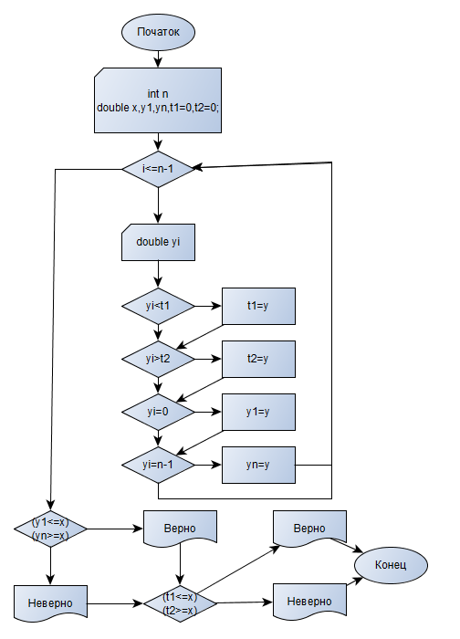

*Вихідний текст програми розв’язку задачі:*

#include "pch.h"

#include <iostream>

#include <stdlib.h>

using namespace std;

int main()

{

setlocale(LC_ALL, "Russian");

int n;

double x, y, y1, yn, t1, t2;

cout << "Введите N" << endl;

cin >> n;

if (n<=0)

{

cout << "Incorrect input" << endl;

return 0;

}

cout << "Введите x" << endl;

cin >> x;

t1 = 0;

t2 = 0;

int i = 0;

while(i<=n-1) {

cout << "Введите y"<<i+1<< endl;

cin >> y;

if (y < t1) {

t1 = y;

}

if (y > t2) {

t2 = y;

}

if (i == 0) {

y1 = y;

}

if (i == n-1) {

yn = y;

}

i++;

}

if ((y1 <= x) && (yn >= x)) {

cout << "y1 <= x <= yn - Верно"<<endl;

}

else { cout << "y1 <= x <= yn - Неверно"<<endl;

}

if ((t1 <= x) && (t2 >= x)) {

cout << "t1 <= x <= t2 - Верно"<<endl;

}

else { cout << "t1 <= x <= t2 - Неверно"<<endl; }

system("Pause");

return 0;

}

*Опис інтерфейсу:*

Після запуску программи, користувач вводить натуральне число N і нажимає Enter. Далі вводить дійсне число х і нажимає Enter. Після цього також вводить n чисел послідовності у. Після цього програма виводить на екран результати перевірки двух умов.

*Опис тестових приладів:*

